МИНОБРНАУКИ РОССИИ
Санкт-Петербургский государственный
электротехнический университет
«ЛЭТИ» им. В.И. Ульянова (Ленина)
Кафедра систем автоматизированного проектирования (САПР)
отчет
по лабораторной работе № 7
по дисциплине «Базы данных»
Тема: «Использование представлений»

Студенты гр. 3311 | Аршин А. Д  Баймухамедов Р. Р.  Пасечный Л. В.
Преподаватель | Новакова Н. Е.

Санкт-Петербург
2025

Цель работы
Научиться писать и применять представления. В лабораторной работе используется БД AdventureWorks

Упражнение 1
Создадим новое представление HumanResources.vEmployeeDetails, использующее следующую логику команды SELECT:
Запрос
CREATE VIEW HumanResources.vEmployeeDetails
WITH SCHEMABINDING AS
SELECT
e.[EmployeeID],
c.[Title],
c.[FirstName],
c.[MiddleName],
c.[LastName],
c.[Suffix],
e.[Title] AS [JobTitle],
c.[Phone],
c.[EmailAddress],
c.[EmailPromotion],
a.[AddressLine1],
a.[AddressLine2],
a.[City],
sp.[Name] AS [StateProvinceName],
a.[PostalCode],
cr.[Name] AS [CountryRegionName],
c.[AdditionalContactInfo]
FROM [HumanResources].[Employee] e
INNER JOIN [Person].[Contact] c
ON c.[ContactID] = e.[ContactID]
INNER JOIN [HumanResources].[EmployeeAddress] ea
ON e.[EmployeeID] = ea.[EmployeeID]
INNER JOIN [Person].[Address] a
ON ea.[AddressID] = a.[AddressID]
INNER JOIN [Person].[StateProvince] sp
ON sp.[StateProvinceID] = a.[StateProvinceID]
INNER JOIN [Person].[CountryRegion] cr
ON cr.[CountryRegionCode] = sp.[CountryRegionCode]
Результат
Выполнение команд успешно завершено.
Время выполнения: 2025-10-18T01:22:07.4155813+03:00

Проверим работу этого представления
Запрос
SELECT EmployeeID, Title, FirstName, MiddleName, LastName, Suffix, JobTitle, Phone, EmailAddress, EmailPromotion, AddressLine1, AddressLine2, City, StateProvinceName, PostalCode, CountryRegionName, AdditionalContactInfo
FROM [AdventureWorks].[HumanResources].[vEmployeeDetails]
Результат
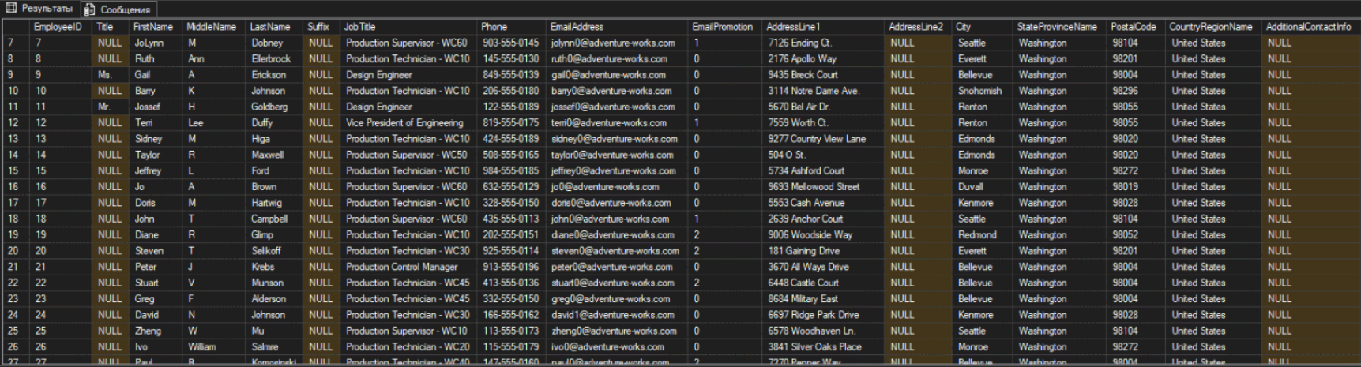
(Затронуто строк: 290)
Время выполнения: 2025-10-18T01:25:50.6083319+03:00

Упражнение 2
Создадим индексированное представление.
Запрос
USE AdventureWorks
GO
CREATE UNIQUE CLUSTERED INDEX IX_vEmployeeDetails
ON HumanResources.vEmployeeDetails(EmployeeID)
Результат
Выполнение команд успешно завершено.
Время выполнения: 2025-10-18T01:31:50.2960717+03:00

Упражнение 3
Просмотр системной информации о представлениях. Посмотрим зависимости представлений от других объектов базы данных AdventureWorks с помощью системной хранимой процедуры sp_depens. Посмотрим программный код созданного в в предыдущем упражнении представления с помощью системной хранимой процедуры sp_helptext
Запрос
sp_depends 'HumanResources.vEmployeeDetails'
Результат
name type updated selected column
Person.Address user table no yes NULL
Person.Address user table no yes AddressID
Person.Address user table no yes AddressLine1
Person.Address user table no yes AddressLine2
Person.Address user table no yes City
… … … … …
Person.Contact user table no yes NULL
Person.Contact user table no yes ContactID
Person.Contact user table no yes Title
Person.Contact user table no yes FirstName
Person.Contact user table no yes MiddleName

В текущей базе данных заданный объект ссылается на следующее:
Время выполнения: 2025-10-18T01:36:08.6795913+03:00
Запрос
sp_helptext 'HumanResources.vEmployeeDetails'
Результат
Text
CREATE VIEW HumanResources.vEmployeeDetails
WITH SCHEMABINDING AS
SELECT
e.[EmployeeID],
c.[Title],
c.[FirstName],
c.[MiddleName],
c.[LastName],
c.[Suffix],
e.[Title] AS [JobTitle],
c.[Phone],
c.[EmailAddress],
c.[EmailPromotion],
a.[AddressLine1],
a.[AddressLine2],
a.[City],
sp.[Name] AS [StateProvinceName],
a.[PostalCode],
cr.[Name] AS [CountryRegionName],
c.[AdditionalContactInfo]
FROM [HumanResources].[Employee] e
INNER JOIN [Person].[Contact] c
ON c.[ContactID] = e.[ContactID]
INNER JOIN [HumanResources].[EmployeeAddress] ea
ON e.[EmployeeID] = ea.[EmployeeID]
INNER JOIN [Person].[Address] a
ON ea.[AddressID] = a.[AddressID]
INNER JOIN [Person].[StateProvince] sp
ON sp.[StateProvinceID] = a.[StateProvinceID]
INNER JOIN [Person].[CountryRegion] cr
ON cr.[CountryRegionCode] = sp.[CountryRegionCode]

Выполнение команд успешно завершено.
Время выполнения: 2025-10-18T01:40:20.9105898+03:00

Вывод
В ходе выполнения лабораторной работы были успешно освоены и применены на практике основные принципы работы с представлениями (views) в СУБД. Мы научились создавать сложные представления с использованием конструкции WITH SCHEMABINDING, разобрались с синтаксисом объединения данных из нескольких таблиц через операции JOIN и реализовали представление HumanResources.vEmployeeDetails.
Отдельное внимание уделили индексированным представлениям. Был создан уникальный кластерный индекс.
Кроме того, были изучены системные функции и хранимые процедуры для анализа метаданных. С их помощью удалось исследовать зависимости объектов базы данных (sp_depends) и просмотреть программный код представлений (sp_helptext), что дало необходимый опыт для дальнейшей отладки и сопровождения объектов. В результате была подтверждена корректность созданного представления и работоспособность индексированного варианта. Освоены методы проверки и отладки, позволяющие уверенно создавать, анализировать и оптимизировать представления в базе данных.

